#### 潢川县应急管理局窗口工作岗位职责

一、严格依据国家法律法规及上级部门要求，认真做好危险化学品等许可事项的受理和送达工作。

二、认真履行工作职责，严格遵守办理程序，确保在法定期限内办结行政许可受理事宜。

三、牢固树立为人民服务的思想，热情、细致、周到地为申请人提供优质服务，把人民群众的事情办好。

四、注重工作实效，改进工作方法，把一次性告知落到实处，努力提高工作效率。

五、认真做好受理审查网上办理工作，自觉接受监督检查。

六、加强理论学习，总结实践经验，不断提高工作能力和业务水平。

七、加强与相关职能部门和业务股室的联系，适时掌握新政策和相关法律法规，及时研究和解决行政审批工作中的新问题。

附件（行政许可样版、咨询、投诉等信息）

潢川县应急管理局（单位）

危险化学品经营许可证核发（无储存设施的首次申请） 事项

一、基本信息

|  |  |  |  |
| --- | --- | --- | --- |
| 事项类型 | 行政许可 | | |
| 设定依据 | 《危险化学品经营许可证管理办法》第三条 国家对危险化学品经营实行许可制度。经营危险化学品的企业，应当依照本办法取得危险化学品经营许可证(以下简称经营许可证)。未取得经营许可证，任何单位和个人不得经营危险化学品。 | | |
| 法定办结时限（工作日） | 30个工作日 | 承诺办结时限  （工作日） | 1个工作日 |
| 办理形式 | 窗口办理、网上办理、快递申请 | | |
| 窗口办理地点 | 信阳市潢川县产业集聚区工业大道街道智慧大厦政务服务中心一楼14号无差别窗口 | | |
| 网上办理网址 | https://www.hnzwfw.gov.cn | | |
| 办公时间 | 周一至周五，法定节假日除外  夏季：上午09:00-12:00 下午 13:00-17:00；  冬季：上午09:00-12:00 下午 13:00-17:00。  备注：开展周六延时服务，周六（法定节假日除外）可以正常办理。 | | |
| 咨询电话 | 0376-6110023 | 监督投诉电话 | 0376-3016917 |

二、办事流程图

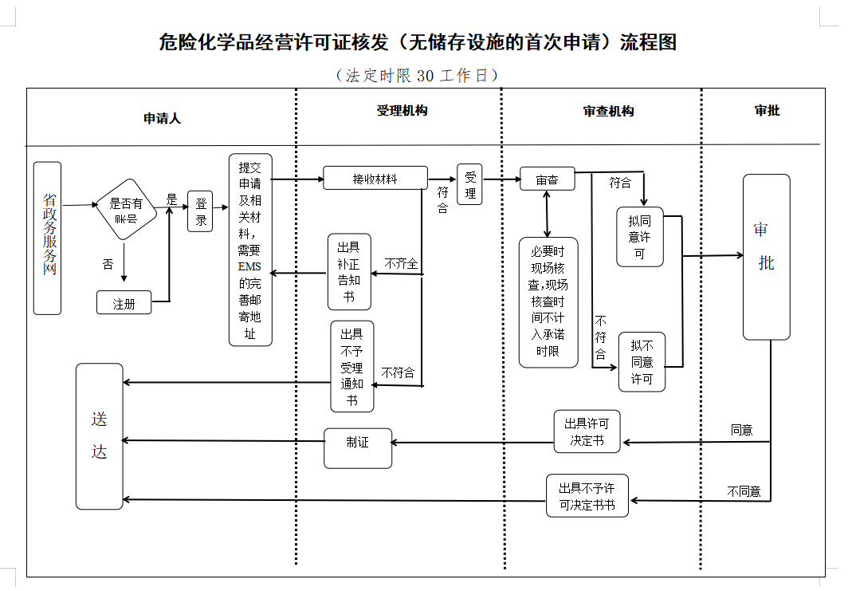

三、申请材料

|  |  |  |  |  |
| --- | --- | --- | --- | --- |
| 序号 | 材料名称 | 材料  类型 | 材料份数 | 审核要点 |
| 1 | 申请材料清单及材料内容真实性承诺书 | 原件 | 1 | 法人代表签字、申请单位处加盖公章 |
| 2 | 申请经营许可证的文件 | 原件及复印件 | 1 | 申请单位处加盖公章 |
| 3 | 申请经营许可证的申请书 | 原件及复印件 | 1 | 申请单位处加盖公章 |
| 4 | 安全生产规章制度和岗位操作规程的目录清单 | 原件及复印件 | 1 | 材料真实有效 |
| 5 | 安全生产知识和管理能力考核合格证 | 原件及复印件 | 1 | 材料真实有效 |
| 6 | 特种作业人员资格证和从业人员培训合格的材料 | 原件及复印件 | 1 | 材料真实有效 |
| 7 | 中华人民共和国不动产权证 | 原件及复印件 | 1 | 经营场所产权文件或者租赁文件 |
| 8 | 营业执照或企业名称预先核准通知书 | 原件及复印件 | 1 | 材料真实有效 |
| 9 | 危险化学品事故应急预案备案登记表 | 原件及复印件 | 1 | 申请单位处加盖公章 |

四、申请材料样本

1、申请材料清单及材料内容真实性承诺书（原件）

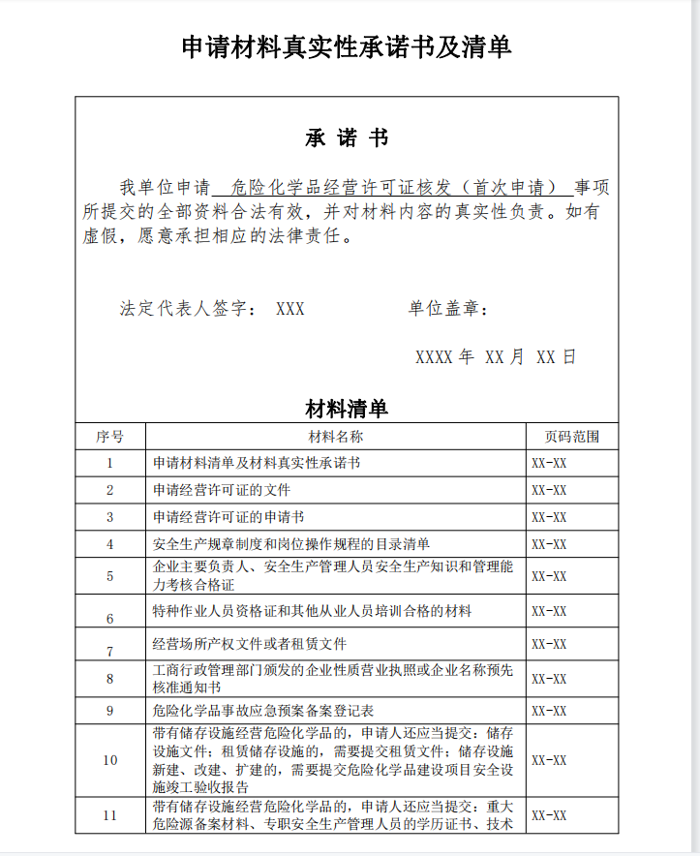

1. 申请经营许可证的文件（原件及复印件）

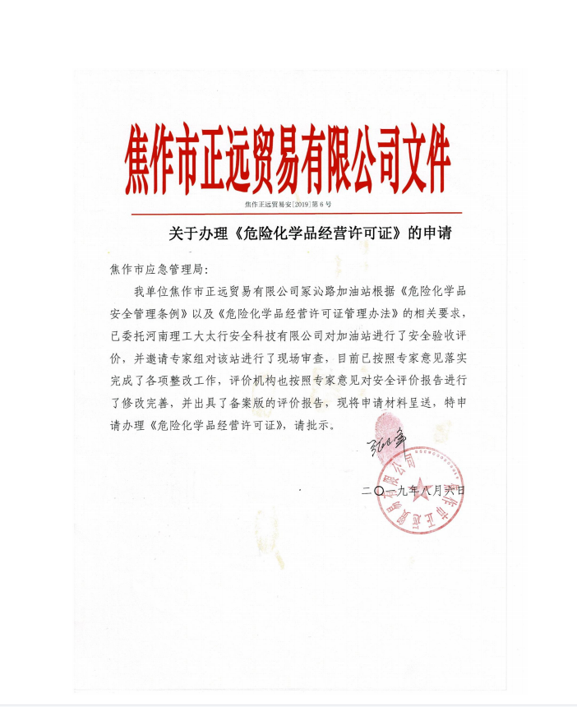

1. 申请经营许可证的申请书（原件及复印件）

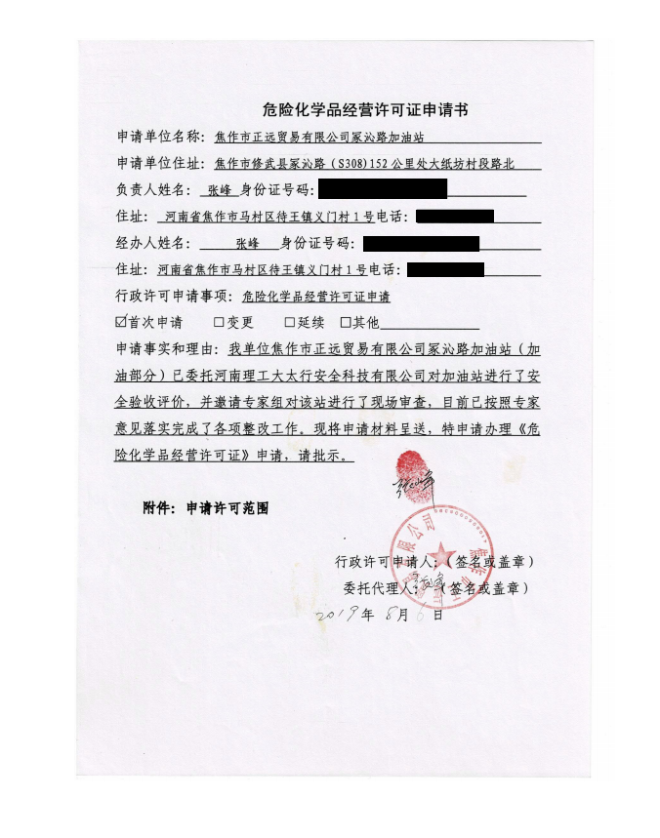

1. 安全生产规章制度和岗位操作规程的目录清单（原件及复印件）

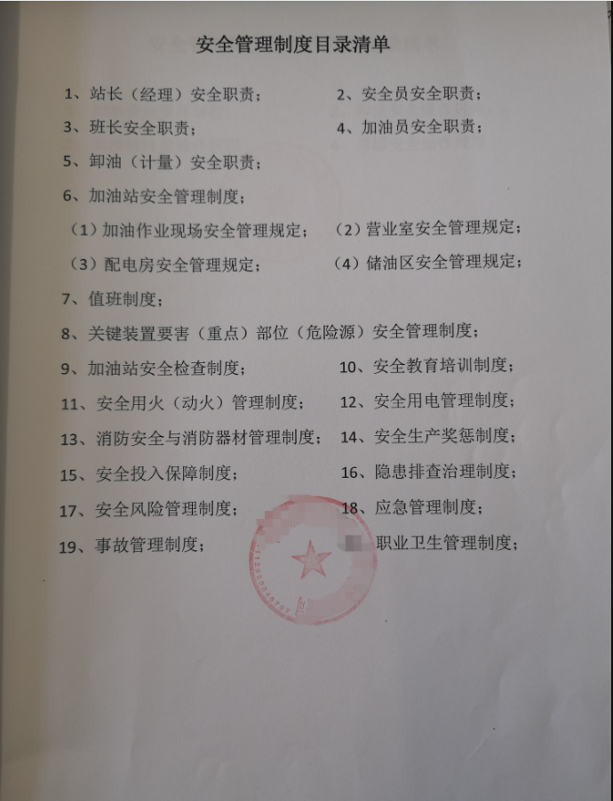

1. 安全生产知识和管理能力考核合格证（原件及复印件；可告知承诺，不再提供）

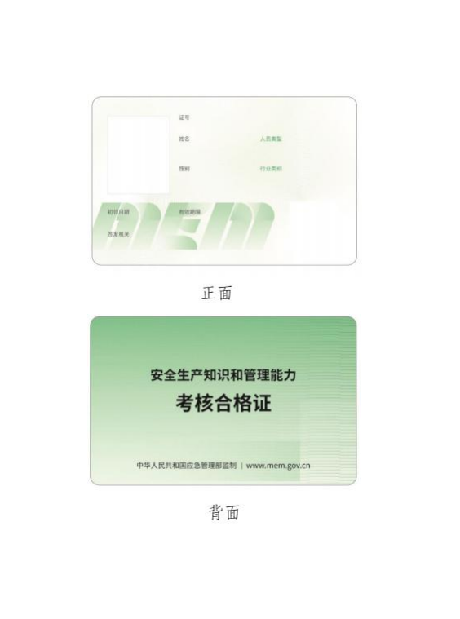

1. 特种作业人员资格证和从业人员培训合格的材料

（原件及复印件；可告知承诺，不再提供）



1. 中华人民共和国不动产权证（原件及复印件）

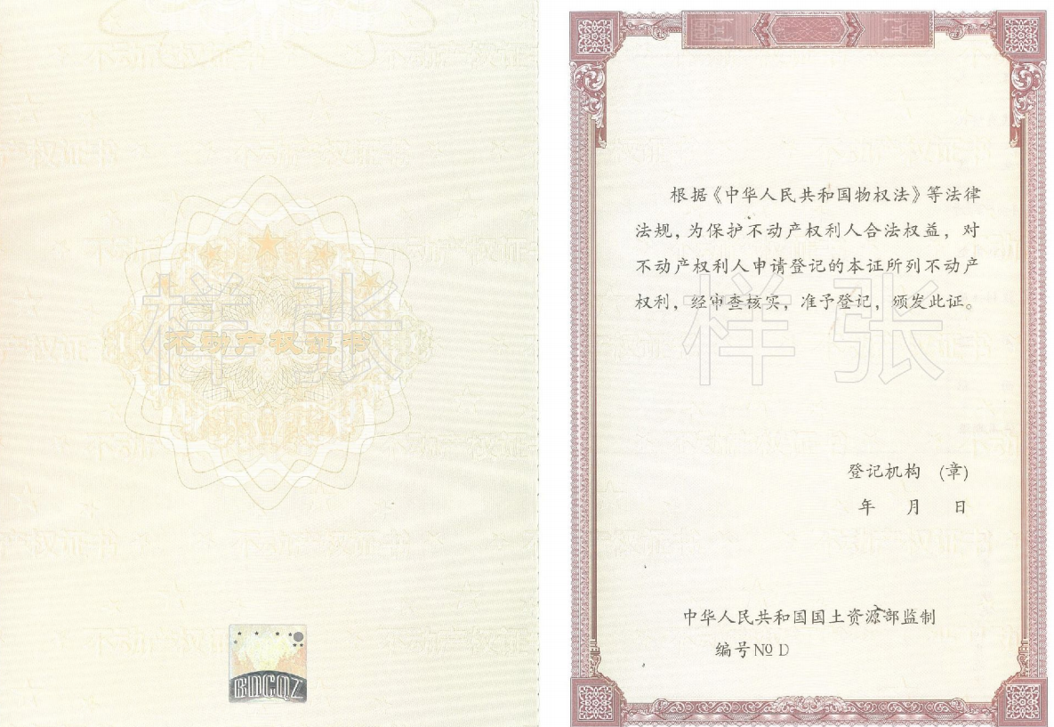

1. 营业执照或企业名称预先核准通知书（原件及复印件、容缺受理）

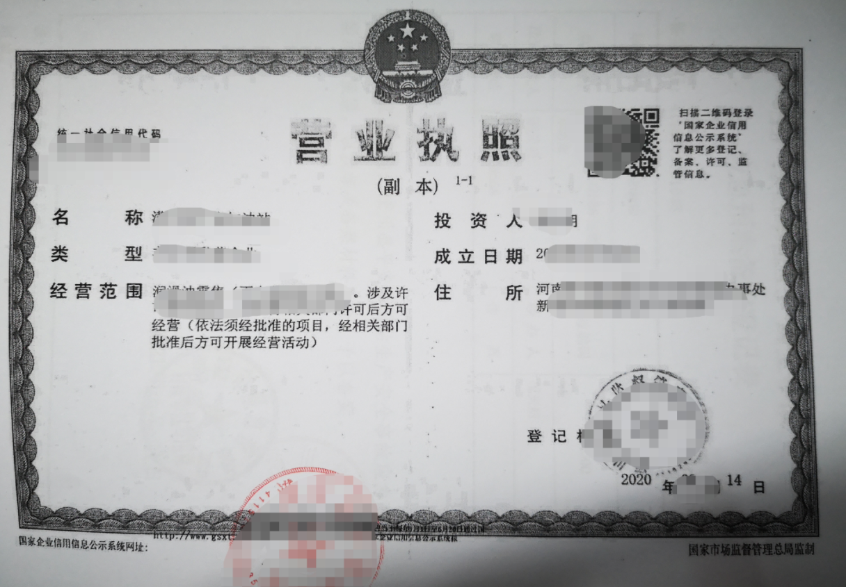

1. 危险化学品事故应急预案备案登记表（原件及复印件）

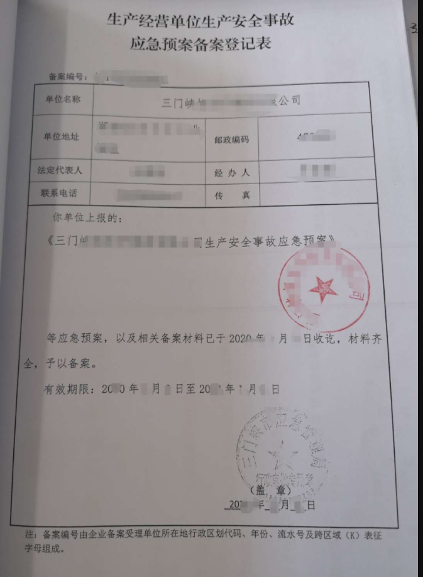

五、常见问题

1. 纸制申请材料的邮递信息应如何填写？

答：河南省潢川县智慧大厦政务服务中心一楼14号无差别窗口（收）收0376-6110023 （寄件前可电话联系）

1. 窗口办理时间和办理地点是什么？

答：潢川县智慧大厦政务服务中心一楼14号无差别窗口，周一至周五，法定节假日除外。 夏季：上午09:00-12:00 下午13:00-17:00；冬季：上午09:00-12:00 下午 13:00-17:00。 开展周六延时服务，周六（法定节假日除外）可以正常办理。